*INFORME RADIOLÓGICO*

***PACIENTE******:*** *ROSA VILLACRES MALDONADO Edad: 43*

***EXAMEN*** ***:*** *RAYOS X DE PIERNA*

***INDICACIÓN :*** *214*

***FECHA*** ***:*** *30-04-2019*

# *EL ESTUDIO RADIOLÓGICO DE LA PIERNA DERECHA REALIZADO EN PROYECCIÓN FRONTAL Y LATERAL, MUESTRAN:*

* *Aspecto radiológico conservado de las estructuras óseas de la pierna en estudio, sin evidencia de solución de continuidad ósea ni procesos degenerativos.*
* *Presencia de excresencia ósea de bordes agudos localizado en la cara plantar del calcáneo derecho, en relacion con espolón.*
* *Densidad ósea conservada.*
* *Partes blandas sin alteraciones.*

***IDx:***

* *PIERNA DERECHA RADIOLOGICAMENTE CONSERVADA.*
* *ESPOLON CALCANEO DERECHO.*

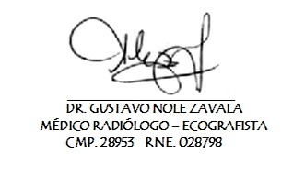

*ATENTAMENTE,*